**Урок №___**

**Предмет:** Английский язык

**Дата проведения:** 7; 9; 10.12.21.

**Группа №** 1-9

**Тема урока:** Travelling.

**Преподаватель:** Айдемирова З.Р**.**

1.Прочитать и перевести текст. 2 Выписать слова и выучить. 3. Ответить на вопросы.

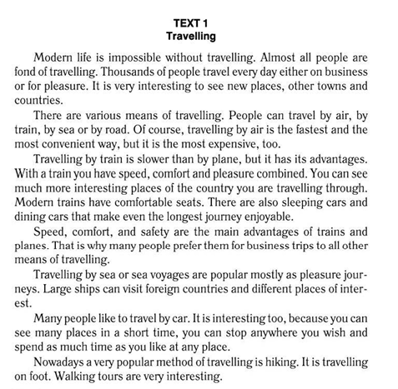 4 выполнить упражнения.

2.

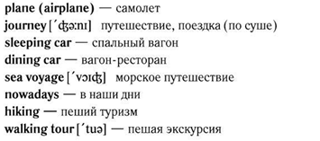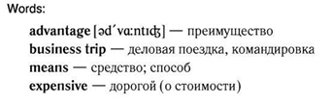

3.

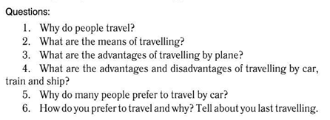

4.

**Напиши нужную форму глагола:**

1. I play – he …

2. I help – she …

3. I go – he …

4. We do – she …

5. You try – he …

6. He washes – I …

7. She teaches – You …

8. He misses – we …

9. I fly – she …

10. He says – They …

11. I (like)_______________ cakes.

12. Jane (swim)____________ very well.

13. Bob and John (play)____________ tennis every Monday.

14. We (read)__________________ the text.

15. My mother (watch)_______________ TV in the evenings.